Sud-Ouest du 17 mai 2019

Cussac-Fort-Médoc : Les écoliers utiliseront la piscine de Pauillac

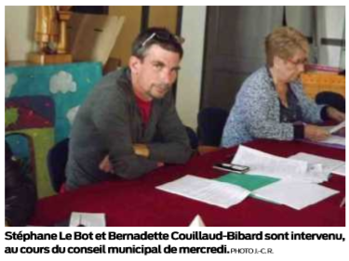

La première délibération du conseil municipal qui s’est tenu mercredi concernait une convention pour la poursuite du programme d’enfouissement de réseaux de distribution électrique, et ce plus particulièrement dans le secteur des écoles. C’est à l’unanimité que le conseil, a autorisé, le maire, Dominique Fedieu, a signer cette convention avec Enedis.

La deuxième délibération, adopté aussi à l’unanimité, est la signature d’une convention avec la Communauté de communes (CdC) Cœur de Presqu’île, permettant aux écoliers de Cussac-Fort-Médoc d’utiliser la piscine du stade nautique de Pauillac, durant le temps scolaire. Le tarif, par élève et par séance, sera de 1,55 €, à compter du 1er septembre prochain.

Toujours à l’unanimité, le conseil a autorisé le maire à signer une convention relative à la subvention de fonctionnement 2019, d’un montant de 5 584,90 €, allouée par la commune au Service départemental d’incendie et de secours (Sdis) de la Gironde.

Réserve foncière

C’est avec deux voix, contre (Corinne Fontanille et J-C Martin) que le conseil a autorisé le maire à solliciter l’intervention du Département de la Gironde pour mandater la Safer pour renouveler le stockage de la Maison Bouteiller (89 000 euros) et la propriété Bon (150 000 euros), deux biens situés en cœur de bourg de la commune. Le maire a précisé : « Cette opération de portage s’inscrit dans le cadre de l’implantation d’un projet d’équipement public à vocation culturelle, et la commune s’engage à racheter ces biens à l’issue du portage, dont les frais sont estimés à 19 842,57euros, à la charge du département. »

Saison culturelle au fort

Après avoir renouvelé le protocole de partenariat entre la commune et l’association des Amis du fort Médoc, le conseil a validé l’organisation des concerts du Jazz Chamber Orchestra, le dimanche 30 juin, et de Crazy Dolls et Arty Chokes Quartet, le samedi 24 août.
C’est Stéphane Le Bot qui a présenté au conseil, qui l’a adoptée à l’unanimité, une motion contre le projet de la loi Blanquer sur l’école de la confiance. « Le projet est actuellement étudié par le législateur. Lors de son examen par la commission Éducation nationale, fin janvier, un amendement a été adopté, introduisant un article relatif à la création des établissements publics des savoirs fondamentaux. Ces établissements pourraient être composés de classes des écoles d’un secteur et du collège et dirigés par une même direction qui aurait en charge différents niveaux scolaires de divers cycles et des établissements relevant de la compétence de plusieurs collectivités.

La commune dit partager les nombreuses inquiétudes autour de ce projet de loi : « Que devient la fonction du directeur d’école ? », « Comment seront gérés le temps périscolaire et la restauration ? »

Actions humanitaires

Bernadette Couillaud-Bibard, suite à une réunion à laquelle elle a assisté comme déléguée de la commune explique : « Le contrat local de santé (CLS) est un outil porté conjointement par l’Agence régionale de santé et une collectivité territoriale pour réduire les inégalités territoriales et sociales de santé. C’est pourquoi, nous autres, conseillers municipaux, nous devons dans la mesure du possible essayer de découvrir des personnes qui sont isolées et qui ne veulent pas se signaler. ».

Jean-Claude Rigault

